CONFIDENTIEL — DIFFUSION RESTREINTE
LIVRABLE CLIENT
PLATEFORME DE CYBERSÉCURITÉ
INFRASTRUCTURE SÉCURISÉE POUR LA CHAÎNE LOGISTIQUE CONNECTÉE
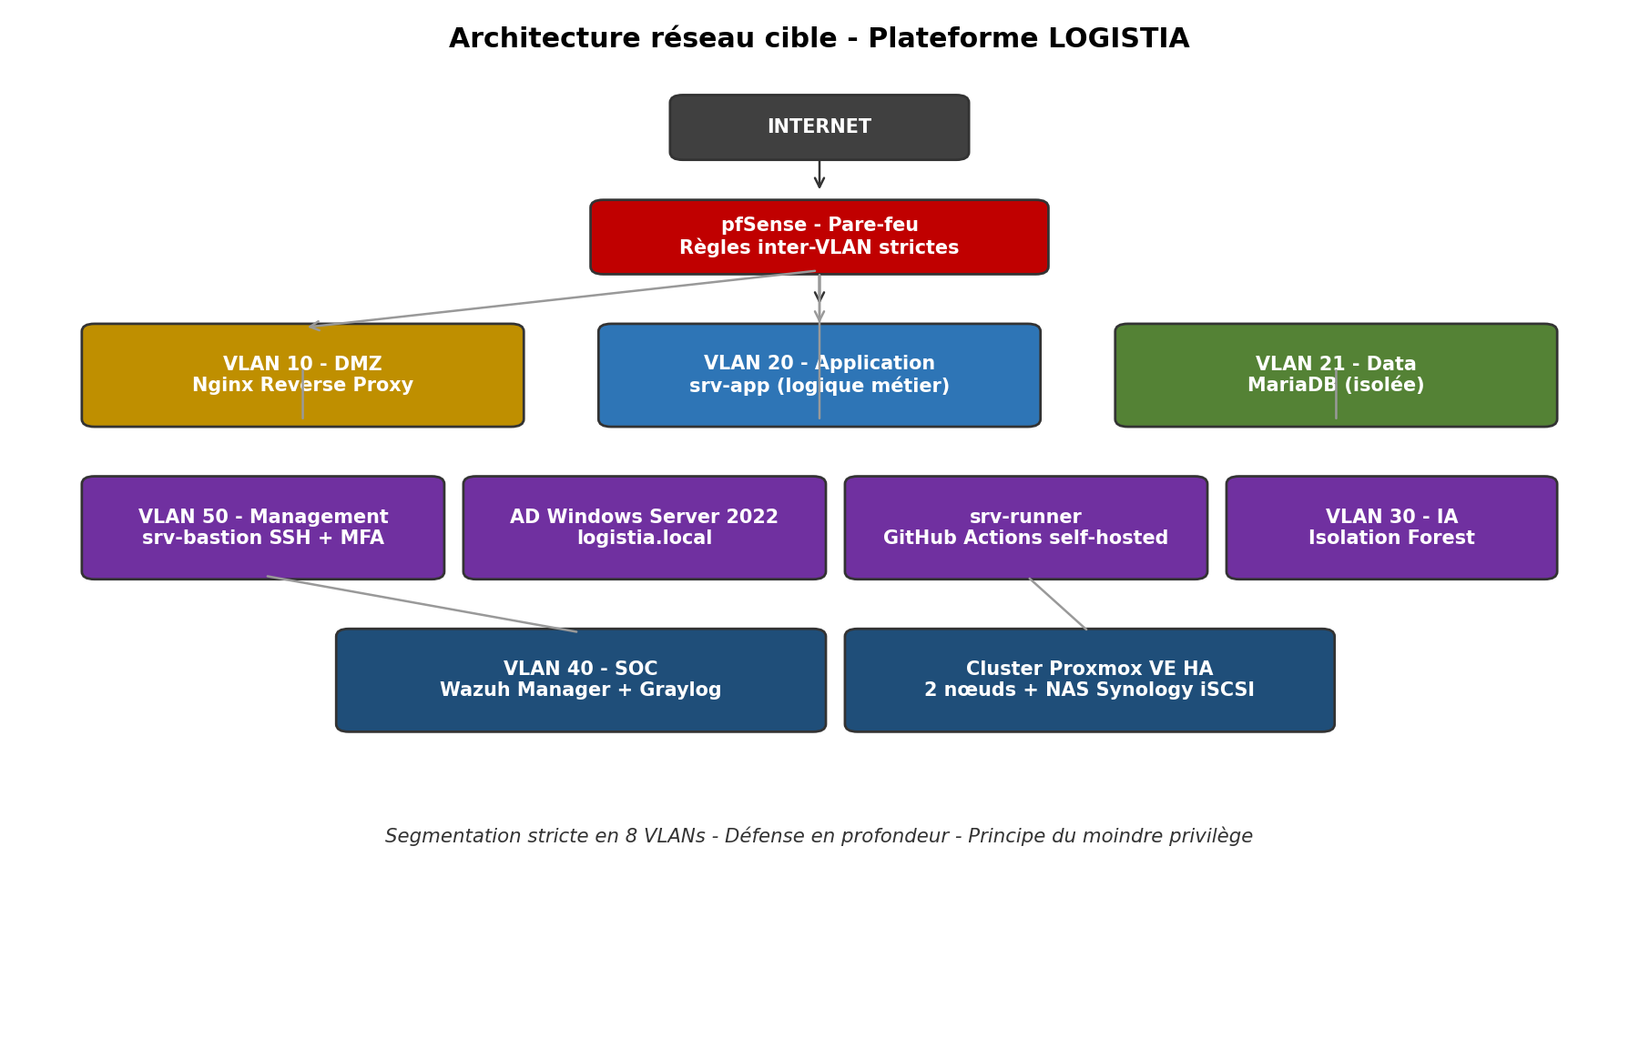
Préparé pour LOGISTIA
Entreprise de logistique connectée — entrepôts, e-commerce & industrie
Rédigé par | Sofiane MESBAHI (chef de projet & cybersécurité), Piyas BARUA (déploiement automatisé), Chafaa MOHAMMED SEGHIR (intelligence artificielle)
Prestataire | Cellule ingénierie cybersécurité — Mastère ISRC M2
Version du livrable | V1.0 — Édition client
Date de remise | Juillet 2026
Durée de la mission | 14 jours — 210 heures cumulées
Classification | Confidentiel — usage LOGISTIA exclusivement

Remerciements
Nous tenons à remercier LOGISTIA pour la confiance accordée à notre équipe dans la conduite de ce projet de sécurisation de son infrastructure. La disponibilité des équipes internes et la clarté des échanges tout au long de la mission ont grandement facilité la conception et le déploiement de la plateforme présentée dans ce document.
Nous remercions également notre encadrant pédagogique, Jean GAUTIER, pour son suivi régulier, ses retours techniques exigeants et ses conseils méthodologiques, qui ont contribué à la qualité du livrable final.
Enfin, nous souhaitons souligner l'implication de chaque membre de l'équipe — Sofiane MESBAHI, Piyas BARUA et Chafaa MOHAMMED SEGHIR — dont la complémentarité des compétences (architecture et cybersécurité, déploiement automatisé, intelligence artificielle) a permis de livrer une plateforme complète dans un délai contraint de deux semaines.

Sommaire
Le sommaire ci-dessous est généré automatiquement à partir des titres du document. Dans Word : clic droit → « Mettre à jour les champs » (ou touche F9) pour afficher la pagination.

Résumé

Français
EN CLAIR
En deux semaines, notre équipe a conçu et déployé, pour LOGISTIA, un système d'information complet et sécurisé : serveurs, réseau cloisonné en huit zones étanches, contrôle d'accès renforcé, surveillance permanente et un module d'intelligence artificielle capable de repérer les comportements anormaux en moins de 25 secondes. L'ensemble des objectifs contractuels a été atteint.

Ce livrable présente la plateforme de cybersécurité intelligente conçue, déployée et sécurisée pour LOGISTIA, entreprise spécialisée dans la logistique connectée. L'infrastructure repose sur un cluster de virtualisation à haute disponibilité, un stockage partagé redondant et une segmentation réseau stricte en huit zones, selon le principe de défense en profondeur : seule une passerelle web est exposée en zone démilitarisée, la logique applicative est isolée dans sa propre zone, et la base de données n'est jamais directement accessible depuis internet.
L'accès administrateur est exclusivement sécurisé par un bastion avec double authentification, obligatoire pour l'ensemble du parc. Un annuaire centralisé gère les identités et les droits, et le pare-feu applique une politique de refus par défaut, avec des règles explicites pour chaque flux légitime.
Le déploiement est entièrement automatisé (infrastructure as code et durcissement applicatif), et chaque mise à jour du système passe par une chaîne de contrôle qualité et sécurité en cinq étapes avant toute mise en production. La supervision s'appuie sur un centre opérationnel de sécurité couplé à un module d'intelligence artificielle qui détecte les comportements anormaux avec une précision de 89 % et déclenche une alerte en moins de 25 secondes.

English
This deliverable presents the intelligent cybersecurity platform designed, deployed and secured for LOGISTIA, a company specializing in connected logistics. The infrastructure is built on a high-availability virtualization cluster with redundant shared storage, and strict network segmentation across eight zones following a defense-in-depth approach: only a web gateway is exposed to the internet, business logic is isolated in its own zone, and the database is never directly reachable from the outside.
Administrative access is secured exclusively through a bastion host with mandatory two-factor authentication. A centralized directory manages identities and access rights, and the firewall enforces a default-deny policy with explicit rules for each legitimate flow.
Deployment is fully automated, and every change goes through a five-stage quality and security pipeline before reaching production. Monitoring relies on a security operations center paired with an artificial intelligence module that detects abnormal behaviour with 89% precision and raises an alert in under 25 seconds. All contractual objectives were met within the two-week engagement.

1. Introduction et contexte
Les chaînes logistiques connectées combinent aujourd'hui systèmes d'information classiques, applications web et objets connectés (capteurs RFID, sondes de température, tableaux de bord temps réel). Cette ouverture technique améliore la performance opérationnelle, mais élargit d'autant la surface exposée aux cyberattaques : les incidents visant spécifiquement le secteur logistique ont progressé de 150 % en 2024.
C'est dans ce contexte que LOGISTIA nous a mandatés pour concevoir, déployer et sécuriser une infrastructure complète, capable de répondre à quatre lacunes identifiées lors du cadrage initial de la mission :
- l'absence de centre de supervision de la sécurité (SOC) permettant de détecter un incident en temps réel ;
- l'absence d'automatisation du déploiement, source d'erreurs de configuration et de délais de remise en service longs ;
- l'absence de détection comportementale, laissant passer les attaques nouvelles que les règles classiques ne couvrent pas ;
- l'absence d'annuaire centralisé pour la gestion des comptes et des droits d'accès.
Ce document constitue le livrable de synthèse remis à l'issue de la mission. Il présente, dans un langage volontairement accessible, l'ensemble de la plateforme déployée, les choix techniques opérés et leurs justifications, ainsi que les bénéfices obtenus et les recommandations pour la suite. Chaque section technique est accompagnée d'un encart « Ce qu'il faut retenir » destiné aux lecteurs non spécialistes ; les équipes techniques de LOGISTIA disposent en complément d'un dossier d'architecture détaillé et des scripts source (Terraform, Ansible, pfSense, Wazuh) livrés séparément.

2. Présentation de l'entreprise

2.1 LOGISTIA en bref
LOGISTIA exploite plusieurs entrepôts connectés et distribue des marchandises pour une clientèle mixte, e-commerce et industrielle. Son système d'information comprend des serveurs Linux virtualisés, des applications web de suivi logistique, des capteurs IoT (RFID, température) répartis sur les sites, des interfaces de programmation (API) reliant les entrepôts entre eux, et des tableaux de bord temps réel utilisés par les équipes d'exploitation.
Élément | Détail
Secteur | Logistique connectée — entreposage, distribution e-commerce et industrielle
Périmètre du SI | Serveurs applicatifs, capteurs IoT, API inter-entrepôts, tableaux de bord temps réel
Enjeu principal | Sécuriser le SI sans dégrader la disponibilité opérationnelle des entrepôts
Contrainte | Continuité de service 24/7, aucune interruption tolérée en heures ouvrées

2.2 Objectifs de la mission
La mission a été cadrée autour de cinq objectifs contractuels, tous atteints à l'issue des deux semaines d'intervention :
- bâtir une infrastructure serveur résiliente et hautement disponible ;
- cloisonner le réseau pour contenir toute compromission à sa zone d'origine ;
- sécuriser les accès administrateurs par une authentification forte ;
- automatiser intégralement le déploiement et le durcissement des systèmes ;
- mettre en place une supervision continue, épaulée par une détection par intelligence artificielle.

3. Gestion de projet

3.1 Équipe et organisation
La mission a été menée par une équipe de trois consultants aux compétences complémentaires, sous la supervision d'un responsable méthodologique.
Intervenant | Rôle | Périmètre
Sofiane MESBAHI | Chef de projet & cybersécurité | Architecture globale, pare-feu, SOC, bastion, authentification forte, coordination
Piyas BARUA | Responsable déploiement automatisé | Cluster de virtualisation, stockage, automatisation, intégration continue, réseau
Chafaa MOHAMMED SEGHIR | Responsable intelligence artificielle | Modèle de détection comportementale, intégration des alertes, mesure de performance

3.2 Méthode de pilotage
CE QU'IL FAUT RETENIR
La méthode Agile Scrum permet d'avancer par cycles courts (sprints), avec un point d'équipe quotidien de 15 minutes. Elle a permis de détecter immédiatement les blocages et d'ajuster le plan de charge en cours de mission plutôt que de tout figer au départ.

Le travail a été découpé en deux sprints d'une semaine (infrastructure puis sécurité/IA/documentation), rythmés par des points quotidiens et validés par des revues formelles avec le donneur d'ordre à l'ouverture, en milieu et en clôture de mission.
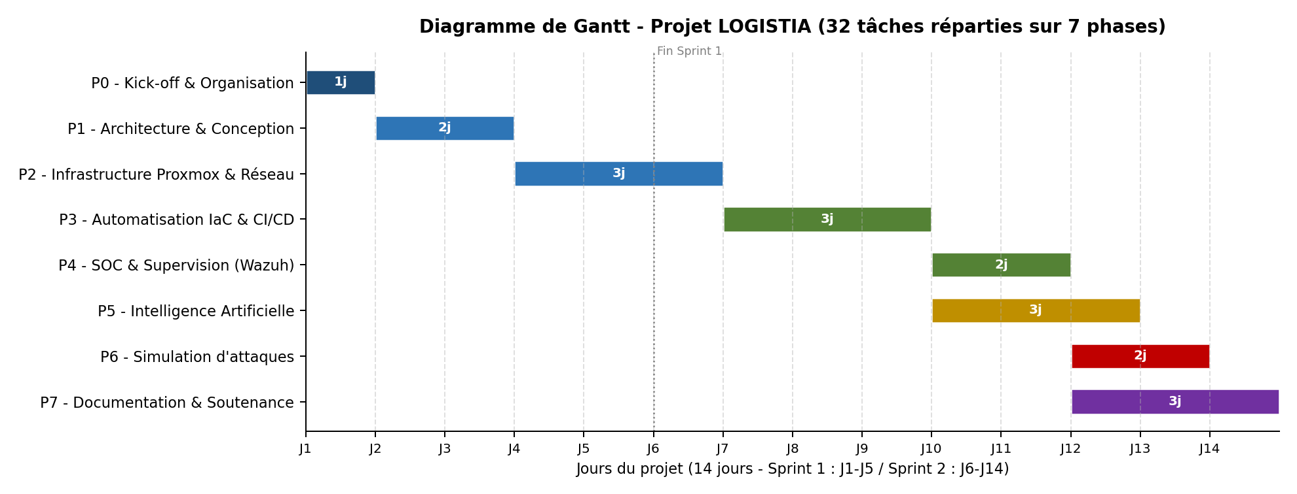
Figure 1 — Planning de la mission (32 tâches, 7 phases, 14 jours)
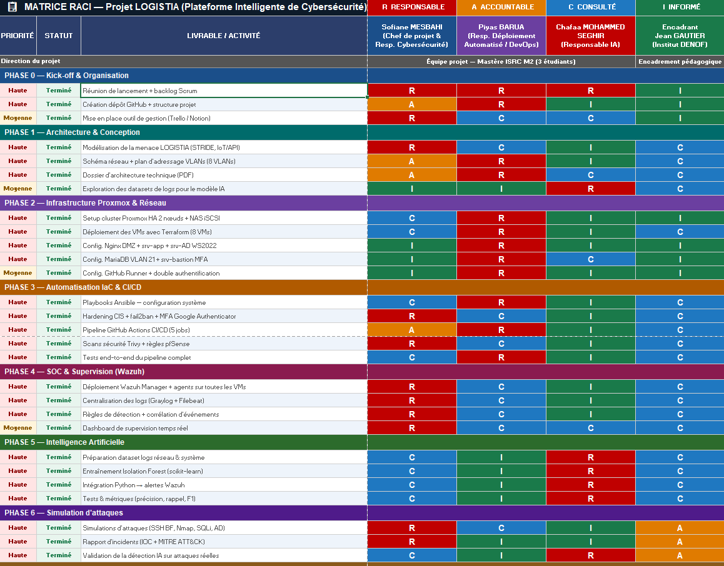
Figure 2 — Matrice de responsabilités (RACI) sur les 35 livrables de la mission

3.3 Temps passé et valorisation
La mission a mobilisé 210 heures cumulées sur 14 jours, réparties à parts sensiblement égales entre les trois intervenants (environ 70 heures chacun), selon la répartition suivante :
Phase | Contenu | Charge
Sprint 1 (J1 à J5) | Cadrage, architecture cible, cluster de virtualisation, provisioning des machines | ≈ 90 h (30 h / personne)
Sprint 2 (J6 à J14) | Sécurité avancée, SOC, intelligence artificielle, intégration continue, documentation | ≈ 120 h (40 h / personne)
Total mission | — | 210 h cumulées
À titre indicatif, sur la base d'un taux journalier moyen de 400 € pour un profil ingénieur junior en cybersécurité/infrastructure (soit environ 30 jours-homme sur la mission), la valorisation du temps d'ingénierie s'établit comme suit :
Poste | Base de calcul | Montant estimé
Temps d'ingénierie | 210 h ≈ 30 j-h × 400 €/j (TJM indicatif junior) | ≈ 12 000 €

3.4 Coût matériel indicatif
La mission a été conduite en environnement de laboratoire reproduisant fidèlement l'architecture cible. Le tableau suivant donne une estimation du budget matériel nécessaire à une bascule en production chez LOGISTIA, sur la base de références marché standard (hors coût d'ingénierie) :
Poste | Détail | Coût indicatif
2 × serveurs de virtualisation | Bi-nœuds, 16 Go RAM / 8 vCPU chacun, classe entrée de gamme rack | ≈ 7 000 €
NAS de stockage partagé | Baie iSCSI redondante, disponibilité du cluster | ≈ 2 500 €
2 × commutateurs manageables | VLAN 802.1Q, agrégation de liens | ≈ 1 200 €
Boîtier pare-feu UTM | Appliance dédiée pour le pare-feu applicatif | ≈ 900 €
Licence Windows Server 2022 | Standard + CAL annuaire | ≈ 1 100 €
Onduleurs (2×) | Continuité électrique du cluster | ≈ 600 €
Baie, câblage, divers | Installation physique | ≈ 700 €
Total matériel indicatif | — | ≈ 14 000 €
La quasi-totalité de la brique logicielle (virtualisation, pare-feu, SOC, automatisation) repose sur des solutions open-source sans coût de licence récurrent — seule la licence Windows Server 2022 est payante. Le détail des arbitrages logiciels et leurs alternatives commerciales est présenté en section 4.13 (tableau comparatif).

4. Infrastructure — vue d'ensemble
Cette section présente l'ensemble de la plateforme technique livrée à LOGISTIA, brique par brique. L'architecture suit un principe de défense en profondeur : chaque zone du réseau ne peut communiquer qu'avec les zones strictement nécessaires à son fonctionnement, et toute compromission reste confinée à sa zone d'origine.
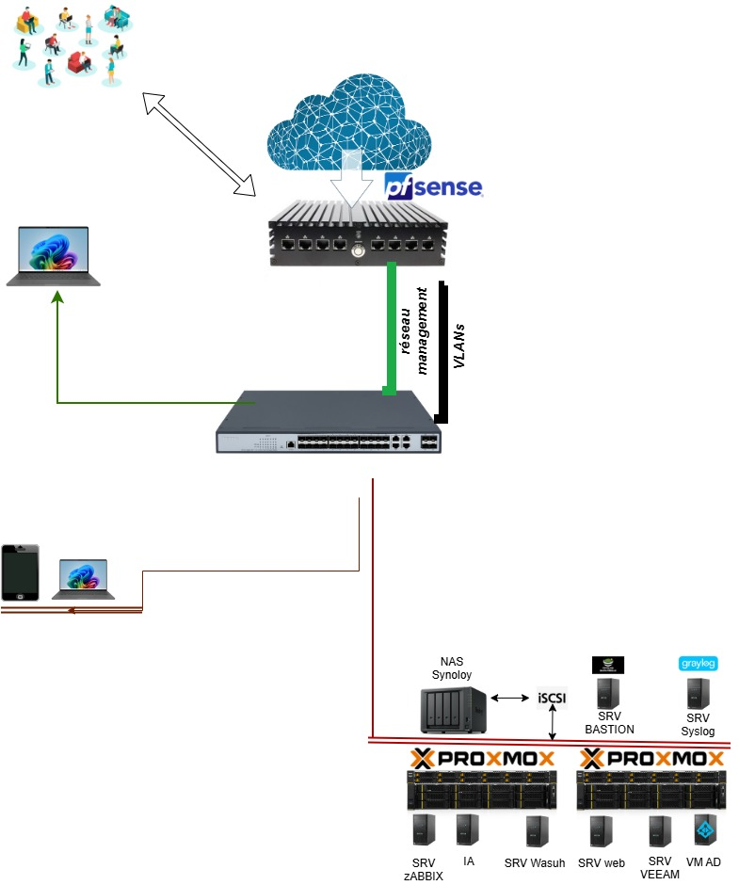
Figure 3 — Architecture réseau cible de la plateforme LOGISTIA

4.1 Pare-feu UTM (Unified Threat Management)
CE QU'IL FAUT RETENIR
Le pare-feu est le gardien du réseau : il examine chaque communication et ne laisse passer que ce qui est explicitement autorisé. Rien n'entre ni ne sort sans son accord.

La sécurité périmétrique repose sur un pare-feu de nouvelle génération de type UTM (Unified Threat Management), regroupant en un seul boîtier le filtrage de paquets avec état (stateful), la détection d'intrusion, le VPN et le contrôle applicatif. Ce choix évite la multiplication des équipements de sécurité et centralise la supervision des flux périmétriques.
Le pare-feu applique une politique de refus par défaut (« deny-all ») : aucun flux n'est autorisé tant qu'une règle explicite ne le permet pas. Cette approche, plus contraignante à la mise en œuvre, réduit drastiquement la surface d'attaque exploitable depuis l'extérieur.
- Filtrage de paquets avec état (stateful firewall) sur l'ensemble des interfaces réseau ;
- Journalisation de tous les flux refusés, remontée au SOC pour analyse ;
- Interface de gestion dédiée, accessible uniquement depuis le réseau d'administration via le bastion ;
- Mise à jour régulière des signatures et règles, intégrée au plan de maintenance.

4.2 Segmentation réseau et filtrage inter-zones
CE QU'IL FAUT RETENIR
Le réseau est découpé en huit zones étanches (VLANs). Si un pirate compromet une zone, il reste enfermé dedans et ne peut pas circuler librement vers les autres.

Le réseau est segmenté en huit VLANs, chacun dédié à une fonction précise. Cette segmentation cloisonne strictement les usages : la zone exposée à internet (DMZ) ne contient qu'une passerelle web, la logique applicative est isolée dans sa propre zone, et la base de données n'est jamais directement accessible depuis l'extérieur.
VLAN | Zone | Réseau | Fonction principale
10 | DMZ | 192.168.10.0/24 | Passerelle web exposée (reverse proxy uniquement)
20 | Applicatif | 192.168.20.0/24 | Logique métier LOGISTIA
21 | Données | 192.168.21.0/24 | Base de données, jamais exposée à internet
30 | Supervision (SOC) | 192.168.30.0/24 | Collecte et analyse des journaux de sécurité
40 | Intelligence artificielle | 192.168.40.0/24 | Moteur de détection comportementale
50 | Intégration continue | 192.168.50.0/24 | Exécution des déploiements automatisés
99 | Administration | 192.168.99.0/24 | Gestion du cluster, stockage, annuaire
100 | Bastion | 192.168.100.0/24 | Point d'entrée unique pour l'administration
Le filtrage entre zones applique le principe du moindre privilège : chaque flux légitime fait l'objet d'une règle explicite, tout le reste étant refusé par défaut.
Origine | Destination | Port / protocole | Décision
Internet | DMZ (passerelle web) | 80, 443 / TCP | Autorisé
DMZ | Applicatif | 8080 / TCP | Autorisé
DMZ | Données | Tout | Refusé (critique)
Applicatif | Données | 3306 / TCP | Autorisé
Supervision (SOC) | Toutes les zones | 514/UDP, 5044/TCP (journaux) | Autorisé
Bastion | Toutes les zones | 2222 / TCP (SSH + double authentification) | Autorisé
Toutes les zones | Internet (direct) | Tout | Refusé
Tout poste, hors bastion | Toute machine du parc | 22 / TCP (SSH direct) | Refusé (contournement)

4.3 VPN — accès distant sécurisé
CE QU'IL FAUT RETENIR
Le VPN crée un tunnel chiffré entre un poste distant et le réseau interne : les équipes peuvent intervenir à distance sans jamais exposer les serveurs directement sur internet.

L'administration à distance de l'infrastructure s'appuie sur un VPN d'accès (site-to-client) intégré au boîtier pare-feu UTM, qui chiffre l'intégralité du trafic entre le poste de l'administrateur et la zone d'administration du réseau. Aucun service d'administration n'est directement exposé sur internet : le VPN constitue le seul point d'entrée distant, et débouche exclusivement sur le bastion SSH, lui-même soumis à la double authentification.
- Authentification par certificat individuel, révocable indépendamment pour chaque intervenant ;
- Chiffrement de bout en bout du tunnel (algorithmes recommandés par l'ANSSI) ;
- Aucun accès direct aux zones applicatives ou données : le VPN ouvre uniquement la voie vers le bastion, qui redistribue ensuite les accès selon les droits de chacun ;
- Journalisation des connexions VPN, corrélée avec les journaux du bastion au niveau du SOC.
Cette architecture permet aux équipes LOGISTIA et à l'équipe d'ingénierie d'intervenir à distance en cas d'incident, sans jamais élargir la surface d'attaque exposée sur internet.

4.4 Paramétrage des commutateurs (switches)
CE QU'IL FAUT RETENIR
Les commutateurs sont les aiguilleurs physiques du réseau : c'est à ce niveau que la segmentation en zones (VLANs) est concrètement appliquée, port par port.

La segmentation logique décrite en section 4.2 est mise en œuvre au niveau des commutateurs manageables, à travers un étiquetage VLAN (802.1Q) systématique. Chaque port est explicitement affecté à un VLAN métier, sans VLAN par défaut ouvert, afin d'éviter tout raccordement accidentel à une zone sensible.
- Ports d'accès (access ports) : chaque équipement final (serveur, borne d'administration) est raccordé à un port associé à un seul VLAN ;
- Ports de jonction (trunk ports) : liaisons inter-commutateurs et vers le pare-feu, autorisant uniquement les VLANs strictement nécessaires (pas de VLAN 1 natif ouvert) ;
- Sécurité de port (port security) : limitation du nombre d'adresses MAC apprises par port et désactivation automatique en cas d'anomalie ;
- Ports inutilisés désactivés administrativement, réduisant les points de raccordement non contrôlés ;
- Redondance des liaisons critiques entre les deux nœuds du cluster et le pare-feu, pour éviter tout point de défaillance unique au niveau réseau.
Cette configuration garantit qu'un branchement physique non autorisé sur une prise réseau ne donne accès à aucune zone sensible : la segmentation logique et la segmentation physique se renforcent mutuellement.

4.5 Cluster de virtualisation haute disponibilité
CE QU'IL FAUT RETENIR
Deux serveurs jumeaux fonctionnent en parallèle : si l'un tombe en panne, l'autre prend automatiquement le relais. C'est la « haute disponibilité ». Les données sont stockées sur un espace partagé accessible aux deux serveurs.

L'ensemble des machines virtuelles repose sur un cluster de virtualisation Proxmox VE à deux nœuds, reliés par un lien réseau dédié à l'administration. Ce montage autorise la migration à chaud des machines virtuelles et la bascule automatique en cas de panne d'un nœud, sans intervention manuelle.
Paramètre | Nœud 1 | Nœud 2
Système | Proxmox VE 8.x (Debian 12) | Proxmox VE 8.x (Debian 12)
Ressources | 16 Go RAM / 8 vCPU | 16 Go RAM / 8 vCPU
Stockage partagé | NAS iSCSI commun | NAS iSCSI commun
Haute disponibilité | Activée sur toutes les VM | Activée sur toutes les VM
Un test de bascule grandeur nature (arrêt brutal du nœud primaire) a validé le redémarrage automatique de l'ensemble des machines virtuelles sur le second nœud en moins de 90 secondes, sans perte de données.
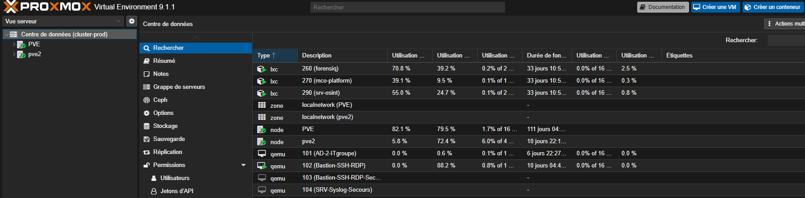
Figure 4 — Console d'administration Proxmox VE, centre de données du cluster de production

4.6 Vue d'ensemble des machines virtuelles et conteneurs
Neuf machines virtuelles composent le socle applicatif et sécurité de la plateforme. Chacune est isolée dans le VLAN correspondant à sa fonction, conformément à la segmentation présentée en section 4.2.
Machine | Adresse IP | Zone | Rôle
srv-web | 192.168.10.10 | DMZ | Passerelle web (reverse proxy)
srv-app | 192.168.20.10 | Applicatif | Logique métier et API LOGISTIA
srv-bastion | 192.168.100.10 | Bastion | Point d'entrée d'administration, double authentification
srv-wazuh | 192.168.30.10 | Supervision | Centre de supervision de sécurité (SIEM/XDR)
srv-graylog | 192.168.30.20 | Supervision | Agrégation et recherche de journaux
srv-ia | 192.168.40.10 | Intelligence artificielle | Détection comportementale des anomalies
srv-runner | 192.168.50.10 | Intégration continue | Exécution des déploiements automatisés
srv-db | 192.168.21.10 | Données | Base de données, isolée du reste du réseau
srv-AD | 192.168.99.30 | Administration | Annuaire centralisé des identités
Choix d'architecture : l'ensemble du socle repose sur des machines virtuelles complètes plutôt que sur des conteneurs légers (CT/LXC). Ce choix privilégie l'isolation noyau-à-noyau entre les services — notamment entre la zone bastion, la zone données et la zone SOC — et la compatibilité avec la migration à chaud et la bascule haute disponibilité du cluster, deux fonctionnalités moins matures sur les conteneurs Proxmox. Les conteneurs restent une option pertinente pour des services sans état à faible empreinte (ex. outils internes non critiques) ; leur intégration pourra être étudiée dans une phase d'optimisation ultérieure, une fois le socle sécurité stabilisé.
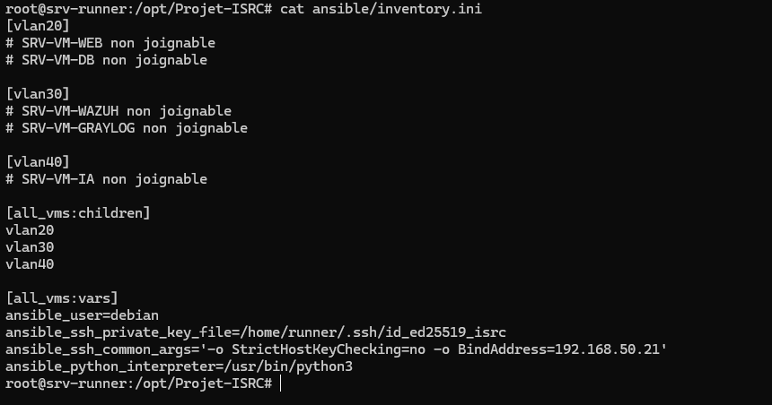
Figure 5 — Inventaire généré automatiquement (fichier inventory.ini)

4.7 Sauvegarde et réplication (NAS)
CE QU'IL FAUT RETENIR
Sauvegarder, c'est garder une copie des données ailleurs. Répliquer, c'est maintenir une copie à jour en permanence. Les deux mécanismes combinés garantissent qu'une panne — ou une attaque — ne fait jamais perdre plus d'une journée de données, et permettent de repartir en moins d'une heure.

Le stockage partagé NAS, en plus d'assurer la haute disponibilité du cluster (section 4.5), porte la politique de sauvegarde et de réplication de l'ensemble des machines virtuelles.
Indicateur | Objectif contractuel | Résultat mesuré
RTO (délai de reprise) | < 1 heure | Bascule automatique validée en moins de 90 secondes
RPO (perte de données maximale tolérée) | < 24 heures | Sauvegardes quotidiennes programmées
Rétention des sauvegardes | 30 jours glissants | 30 jours glissants, purge automatique
- Sauvegardes incrémentales quotidiennes de l'ensemble des machines virtuelles vers le NAS, hors fenêtre d'activité des entrepôts ;
- Réplication du stockage iSCSI entre les deux nœuds du cluster, condition de la haute disponibilité ;
- Rotation et purge automatique au-delà de 30 jours, pour maîtriser l'espace de stockage occupé ;
- Test de restauration périodique documenté, afin de garantir que les sauvegardes sont réellement exploitables en cas de sinistre — une sauvegarde jamais testée est un risque, pas une garantie.
Recommandation à court terme : externaliser une copie hebdomadaire hors site (règle dite « 3-2-1 » : trois copies, deux supports différents, une copie hors site), afin de couvrir un scénario de sinistre physique affectant l'ensemble du site principal.

4.8 Applications et services applicatifs
La chaîne applicative suit la même logique de cloisonnement que le reste de l'infrastructure : chaque composant applicatif est isolé dans la zone réseau correspondant à sa fonction, et ne communique qu'avec ses voisins immédiats.

Le serveur web — point d'entrée unique
Le serveur web (srv-web), seul composant exposé publiquement, agit exclusivement comme passerelle inverse (reverse proxy) : il reçoit les requêtes des utilisateurs, les achemine vers la logique applicative interne, et ne stocke ni ne traite aucune donnée métier lui-même. Cette conception minimise ce qu'un attaquant pourrait obtenir en cas de compromission de la seule machine exposée à internet.
- Terminaison et renouvellement automatisé des certificats de chiffrement (HTTPS) ;
- Aucune connexion directe entre la passerelle web et la base de données (voir règles de filtrage, section 4.2) ;
- Journalisation de toutes les requêtes, transmise au SOC pour analyse et corrélation.

La logique métier
La logique applicative de LOGISTIA (suivi des expéditions, tableaux de bord, API inter-entrepôts) s'exécute sur srv-app, dans une zone isolée qui n'est jamais directement joignable depuis internet. Seule la passerelle web peut lui adresser des requêtes, sur un port dédié.

La base de données
La base de données métier réside sur srv-db, dans une zone dédiée dont l'accès est strictement limité au serveur applicatif, sur le seul port nécessaire. Aucune règle de filtrage n'autorise un accès direct depuis la zone démilitarisée ou depuis internet — ce cloisonnement est la protection la plus critique de l'architecture, car il empêche l'exfiltration directe des données clients et logistiques même en cas de compromission de la passerelle web.

4.9 Déploiement automatisé (CI/CD)
CE QU'IL FAUT RETENIR
À chaque modification apportée au système, une chaîne de contrôles automatiques se déclenche : qualité du code, tests, recherche de failles, validation, puis déploiement. Rien n'est mis en production sans avoir franchi ces cinq étapes — comme un contrôle qualité en bout de chaîne de production.

L'ensemble de l'infrastructure est décrit sous forme de code plutôt que configuré manuellement (infrastructure as code). Cette approche apporte trois bénéfices concrets pour LOGISTIA : la capacité à reconstruire l'intégralité de l'infrastructure à l'identique en cas de sinistre majeur, une traçabilité complète de chaque changement, et l'élimination des écarts de configuration qui apparaissent inévitablement lors d'interventions manuelles répétées.
Chaque modification déclenche un pipeline en cinq étapes, exécuté automatiquement avant toute mise en production :
Étape | Contrôle réalisé | Objectif
1. Qualité | Vérification de la syntaxe et des bonnes pratiques du code d'infrastructure | Éviter les erreurs de configuration en amont
2. Tests | Exécution automatisée des tests fonctionnels, y compris ceux du module IA | Garantir la non-régression
3. Sécurité | Analyse de vulnérabilités et détection de secrets exposés dans le code | Bloquer toute fuite d'identifiants avant publication
4. Simulation | Prévisualisation des changements avant application, revue humaine possible | Éviter les changements non maîtrisés
5. Déploiement | Application des changements et durcissement, tests de bon fonctionnement | Mise en production contrôlée et vérifiée
Le durcissement systématique appliqué à chaque machine suit un référentiel de sécurité reconnu (CIS Benchmark, niveau 1) : services inutiles désactivés, droits d'administration restreints, paramètres réseau renforcés. Aucun serveur ne peut passer en production sans ce socle minimal de sécurité, ni sans que la double authentification ne soit correctement configurée.

Provisioning et configuration automatisés (Terraform / Ansible)
Le provisioning des machines virtuelles repose sur Terraform (Infrastructure as Code) : l'infrastructure est décrite dans des fichiers de configuration versionnés sur GitHub plutôt que créée manuellement dans l'interface Proxmox. En cas de sinistre majeur, le socle peut être reconstruit à l'identique en quelques minutes. Trois machines dédiées à la supervision et à la détection sont provisionnées automatiquement par clonage d'un template Debian 12 :
VM | VMID | VLAN | RAM | Rôle
srv-wazuh | 105 | VLAN 30 | 4 Go | Wazuh Manager — SOC centralisé
srv-graylog | 106 | VLAN 30 | 4 Go | Graylog + Elasticsearch — journaux
srv-ia | 107 | VLAN 40 | 4 Go | Isolation Forest — détection d'anomalies IA
Chaque machine est livrée avec un disque de 100 Go, une carte réseau taguée sur son VLAN dédié et la clé SSH publique injectée via cloud-init, ce qui permet à Ansible de prendre immédiatement la main dessus.
Les fichiers Terraform versionnés sur GitHub décrivent cette infrastructure de façon déclarative : provider.tf gère l'authentification à Proxmox via jeton d'API, tandis que main.tf définit les caractéristiques des trois VMs (disque, réseau, VLAN, clé SSH).
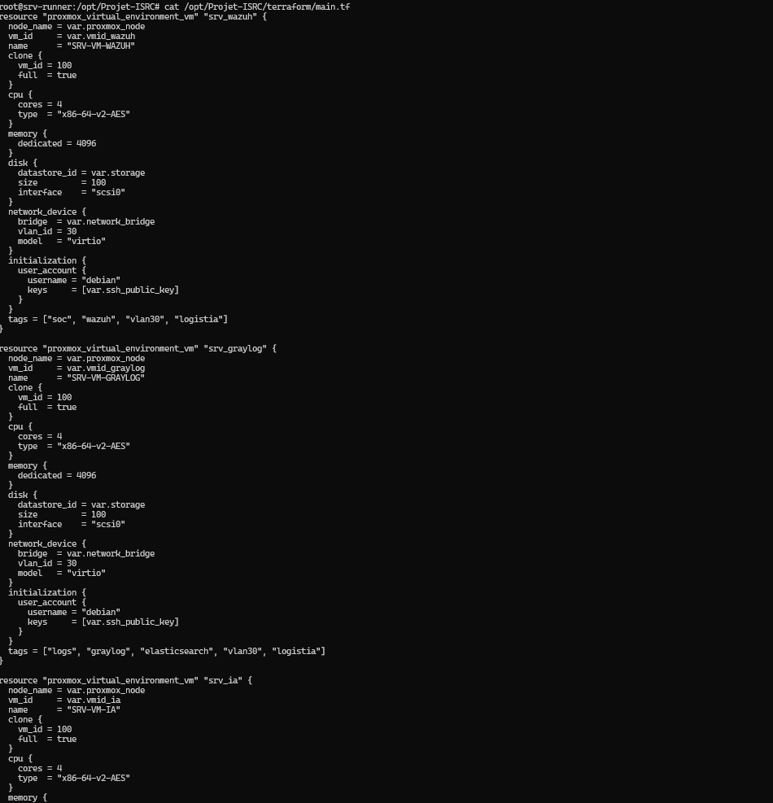
Figure 6 — Fichier main.tf : définition des trois VMs
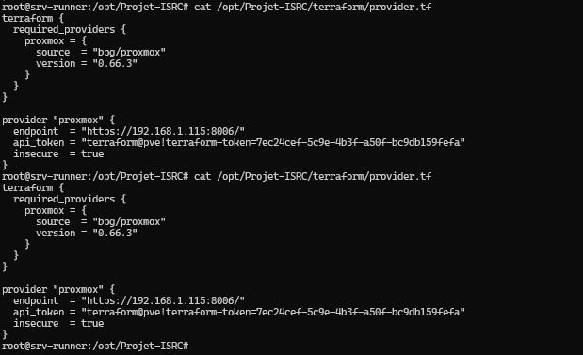
Figure 7 — Fichier provider.tf : connexion à Proxmox
Sur srv-runner, la commande terraform version confirme l'installation du provider bpg/proxmox utilisé par le pipeline :
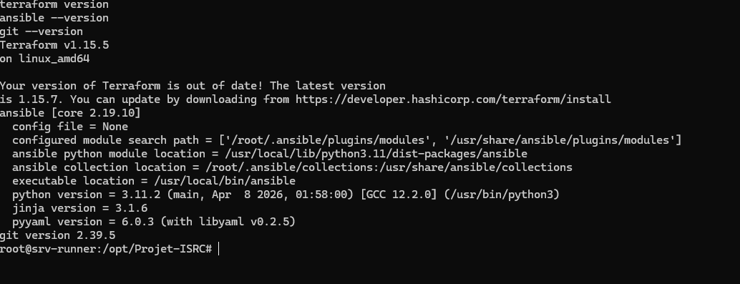
Figure 8 — Terraform et le provider bpg/proxmox installés sur srv-runner
La configuration interne des serveurs — paquets, services, règles de sécurité — est ensuite appliquée par Ansible, qui se connecte en SSH et exécute des playbooks idempotents (une exécution répétée produit toujours le même résultat, sans effet de bord). Un socle de durcissement commun est appliqué à l'ensemble des machines : mise à jour complète du système, activation de fail2ban contre les tentatives de connexion SSH répétées, pare-feu UFW en politique de refus par défaut, désactivation de la connexion en tant que root et authentification SSH par clé uniquement. Chaque serveur reçoit ensuite les services propres à son rôle :
VM | Services installés | Ports ouverts
srv-wazuh | Wazuh Manager | 1514, 1515, 55000
srv-graylog | Java, MongoDB, Graylog | 9000
srv-ia | Python3, scikit-learn, Flask | 5000 (VLAN 30 uniquement)
Les machines virtuelles recevant leur adresse IP par DHCP, celle-ci change à chaque redémarrage. Le script de déploiement scanne automatiquement les plages IP de chaque VLAN et met à jour le fichier d'inventaire avant chaque exécution d'Ansible :

Figure 9 — Fichier inventory.ini : inventaire automatique des VMs par VLAN
L'exécution du pipeline dans un réseau Proxmox privé, inaccessible aux serveurs cloud de GitHub, nécessite un agent d'exécution local : un runner GitHub Actions self-hosted tourne en service systemd sur srv-runner (192.168.50.21 — VLAN 50) et exécute les jobs directement depuis le réseau interne, sans exposer l'infrastructure sur internet.
À chaque envoi de code (git push) sur la branche principale, cinq jobs s'enchaînent automatiquement : chacun conditionne le suivant, et le pipeline s'arrête dès qu'un contrôle bloquant échoue.
Job | Durée | Ce qu'il vérifie
1. Lint Terraform | ≈ 7 s | Syntaxe des fichiers .tf ; le pipeline s'arrête si un fichier est mal formaté
2. Scan sécurité | ≈ 8 s | Vulnérabilités IaC (tfsec) et failles connues (trivy) ; signalées sans bloquer
3. Terraform Plan | ≈ 9 s | Détection des VMID libres et aperçu des 3 VMs à créer
4. Terraform Apply | ≈ 9 min | Création des 3 VMs par clonage du template (copie des disques de 100 Go)
5. Ansible Deploy | ≈ 18 s | Scan des IP, mise à jour de l'inventaire, exécution du playbook de configuration
Le détail de chaque job est consultable dans GitHub Actions. Le job de vérification syntaxique (Lint Terraform) initialise le provider Proxmox et contrôle le formatage des fichiers :
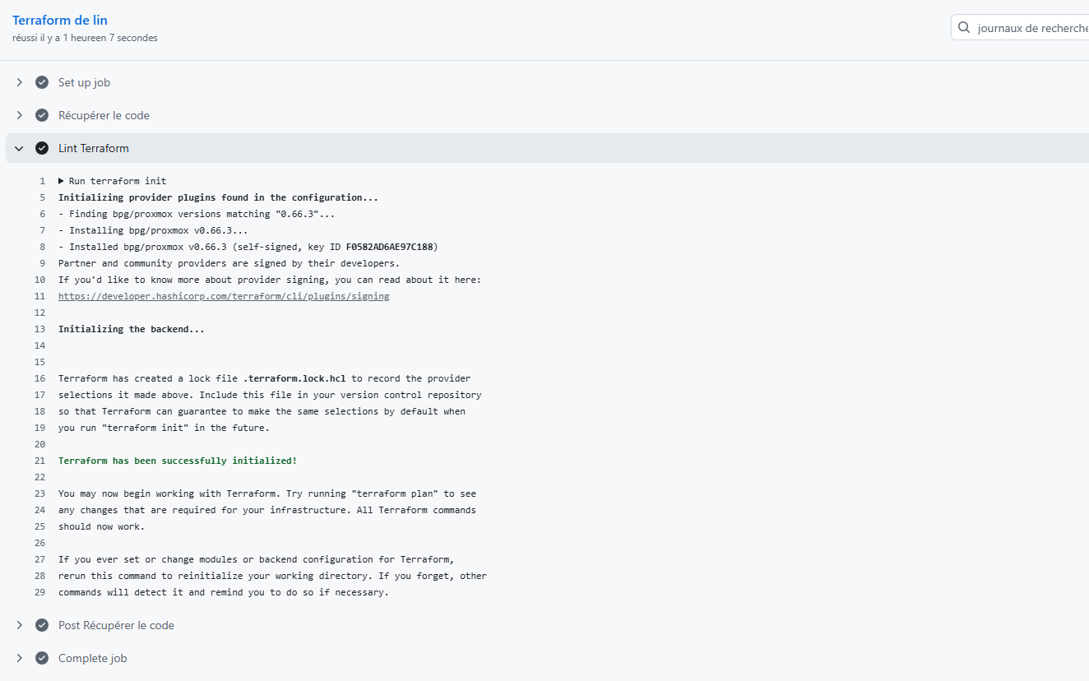
Figure 10 — Détail du job Lint Terraform : initialisation du provider bpg/proxmox
Le job de planification (Terraform Plan) détecte automatiquement les VMID libres et affiche les trois VMs qui seront créées avant tout déploiement réel :
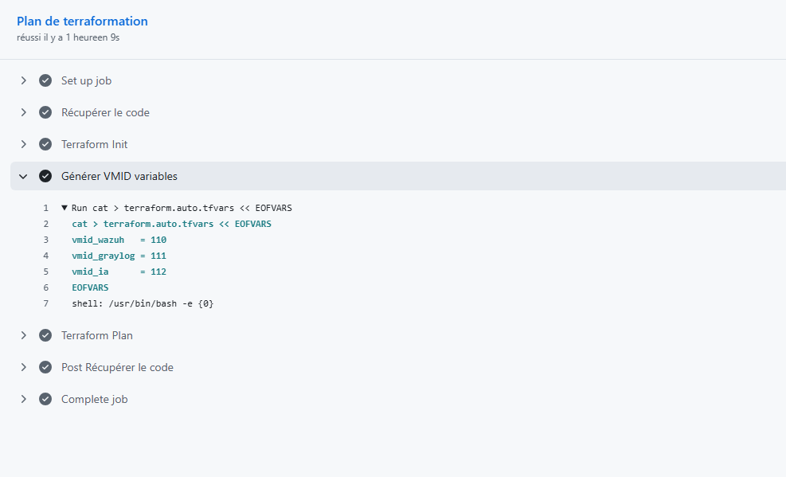
Figure 11 — Détail du job Terraform Plan : VMIDs générés automatiquement
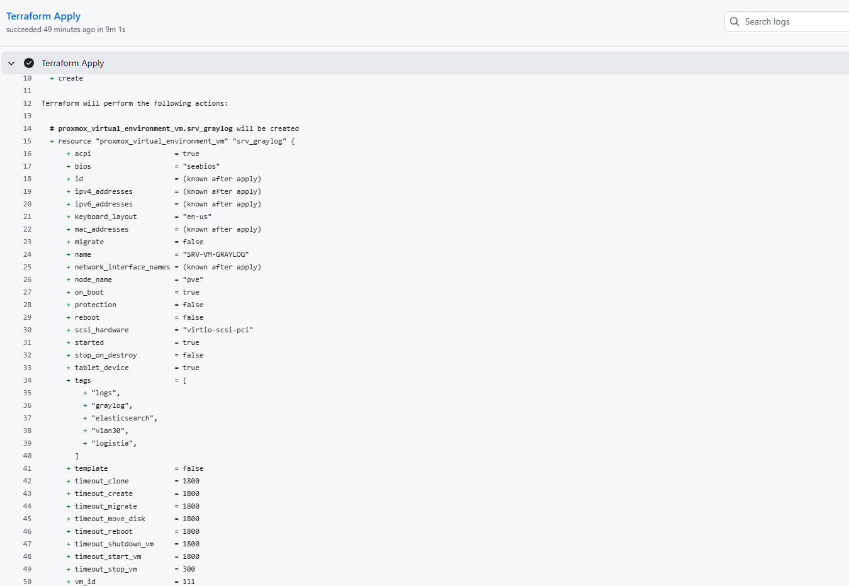
Figure 12 — Exécution du job Terraform Apply : création des machines virtuelles sur Proxmox
La création des trois machines se poursuit avec la configuration de leurs disques et de leurs interfaces réseau taguées sur le bon VLAN :
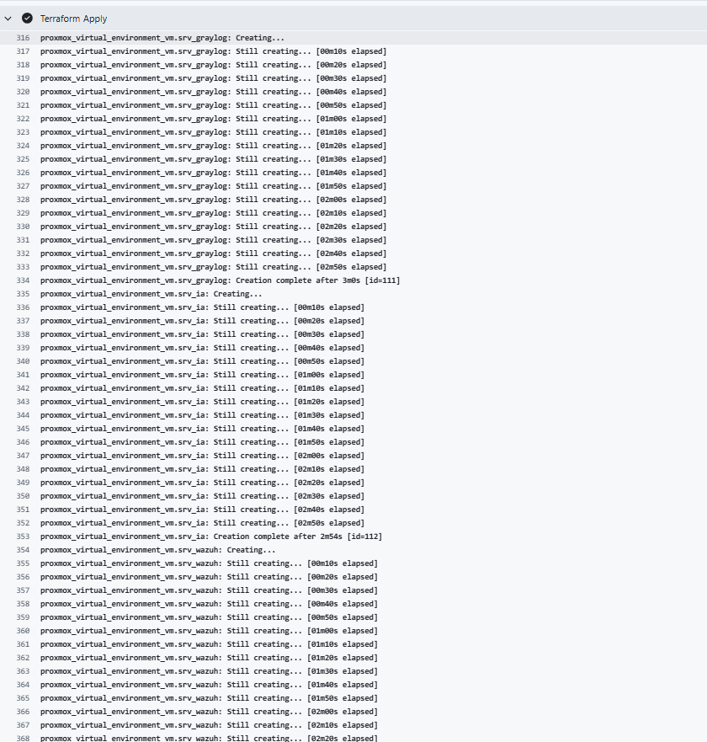
Figure 13 — Job Terraform Apply (suite) : finalisation de la création des VMs
Une fois les VMs créées, le job Ansible Deploy scanne leurs adresses IP, met à jour l'inventaire puis exécute le playbook de durcissement et de configuration. Le récapitulatif final (PLAY RECAP) confirme la réussite de toutes les tâches sur les trois serveurs :
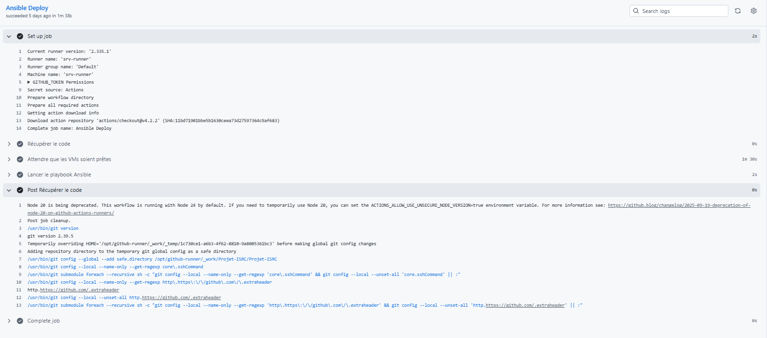
Figure 14 — Job Ansible Deploy : récapitulatif d'exécution (PLAY RECAP)
Vue d'ensemble du pipeline une fois les cinq jobs terminés avec succès :
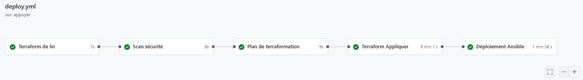
Figure 15 — Pipeline GitHub Actions : exécution complète des 5 jobs
L'ensemble du code (37 commits) est versionné dans le dépôt GitHub Ghostechos/Projet-ISRC, structuré en répertoires dédiés (terraform/, ansible/, .github/workflows/). Les secrets — jeton d'API Proxmox et clé SSH — ne transitent jamais en clair sur GitHub : ils sont exclus du dépôt via .gitignore et injectés dans le pipeline via GitHub Secrets.
La structure du dépôt, organisée en répertoires dédiés, ainsi que l'historique des derniers commits sont consultables directement en ligne :
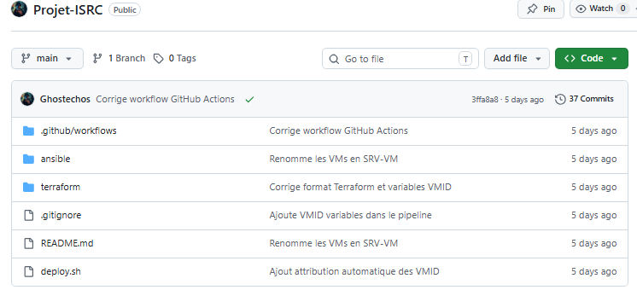
Figure 16 — Dépôt GitHub Ghostechos/Projet-ISRC : structure des fichiers et derniers commits
Le jeton d'API Proxmox et la clé SSH sont stockés comme GitHub Secrets et injectés dans le pipeline sans jamais apparaître en clair dans le code :
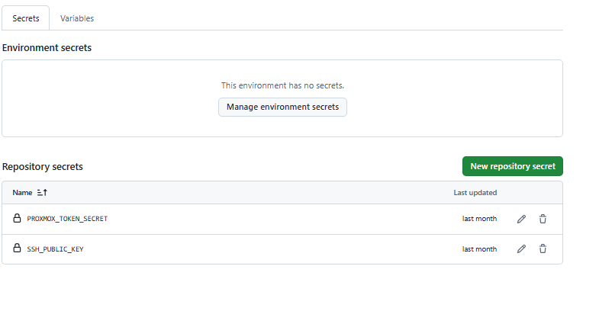
Figure 17 — GitHub Secrets configurés : PROXMOX_TOKEN_SECRET et clé SSH
L'historique Git complet, consultable directement sur srv-runner, retrace l'ensemble des 37 commits du projet :
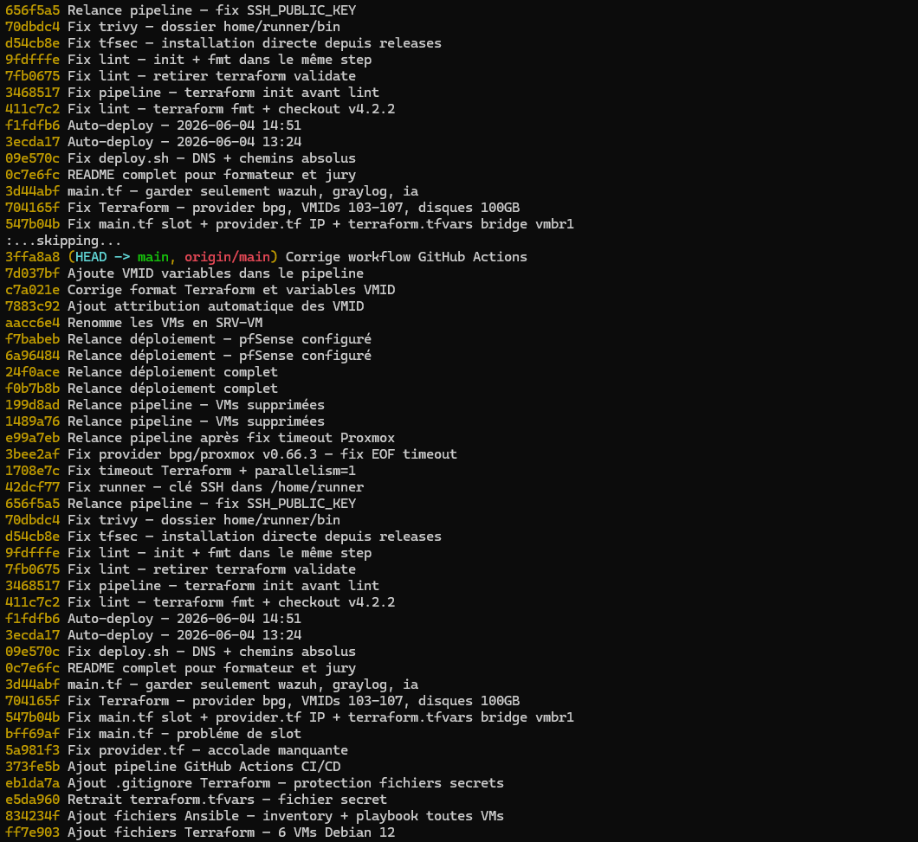
Figure 18 — Historique des commits du dépôt (git log)

4.10 Sécurisation du système d'information et supervision
CE QU'IL FAUT RETENIR
La défense en profondeur, c'est ne jamais compter sur une seule barrière : réseau cloisonné, accès contrôlés, durcissement systématique et surveillance continue se combinent pour qu'aucune faille isolée ne suffise à compromettre l'ensemble du système.

La sécurisation du système d'information LOGISTIA repose sur la combinaison des mesures déjà décrites dans ce document — segmentation réseau, pare-feu à politique restrictive, bastion à double authentification, annuaire centralisé, durcissement automatisé — complétées par une supervision continue à deux niveaux : la sécurité (via le SOC, section 4.11) et la disponibilité opérationnelle de l'infrastructure.

Supervision de la disponibilité (Zabbix)
La disponibilité de l'ensemble du parc — serveurs, cluster de virtualisation, stockage, réseau — est supervisée en continu par Zabbix. Des seuils d'alerte sont configurés sur les indicateurs critiques (charge processeur, occupation disque, disponibilité des services), avec remontée immédiate en cas de dépassement, avant que l'incident n'affecte les utilisateurs finaux.
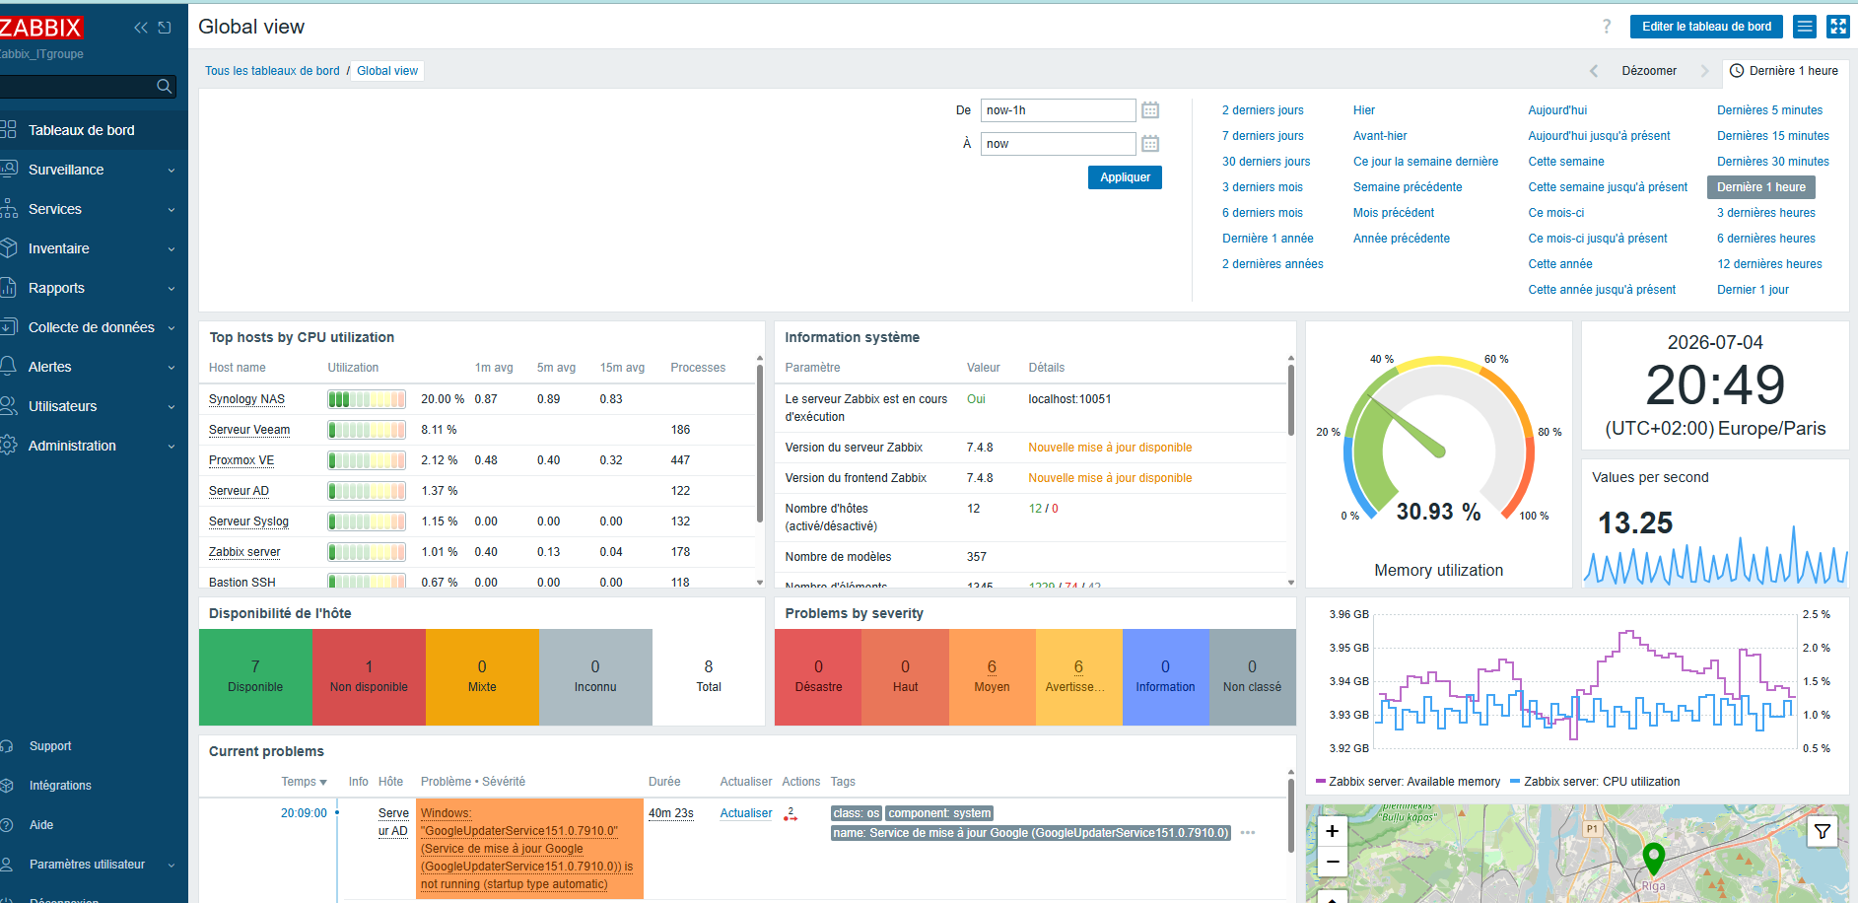
Figure 19 — Console de supervision Zabbix, vue d'ensemble de l'infrastructure

Centralisation des journaux (Syslog)
L'ensemble des équipements du parc — pare-feu, commutateurs, serveurs, annuaire — transmet ses journaux d'activité au format Syslog vers la zone de supervision. Cette centralisation garantit qu'aucune trace d'activité n'est perdue, y compris en cas de compromission d'une machine individuelle, et constitue la matière première du SOC et du module d'intelligence artificielle.

4.11 Centre de supervision de la sécurité (SOC) et intelligence artificielle
CE QU'IL FAUT RETENIR
Le SOC est la tour de contrôle de la sécurité : les journaux de tous les serveurs sont rassemblés au même endroit et analysés en continu. Le module d'intelligence artificielle apprend le comportement normal du réseau, puis signale automatiquement tout ce qui s'en écarte — y compris des attaques inédites qu'aucune règle classique n'aurait repérées.

Le centre de supervision de la sécurité centralise l'ensemble des événements remontés par l'infrastructure : authentifications, tentatives d'accès refusées, alertes réseau, événements de l'annuaire. Des règles de détection dédiées à LOGISTIA déclenchent des alertes en temps réel sur les scénarios les plus critiques : tentatives de connexion par force brute, scans réseau, élévations de privilèges, attaques sur l'annuaire, contournement du bastion.
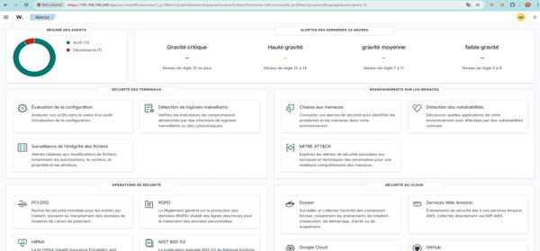
Figure 20 — Tableau de bord du SOC, vue consolidée de la posture de sécurité

Détection comportementale par intelligence artificielle
En complément des règles de détection classiques, un module d'intelligence artificielle (algorithme de type forêt d'isolement) apprend en continu le comportement normal de l'infrastructure à partir des journaux collectés, puis signale automatiquement tout écart significatif — y compris des schémas d'attaque nouveaux qu'aucune règle prédéfinie ne couvrirait. Le modèle se réentraîne automatiquement toutes les cinq minutes.
Indicateur | Résultat | Objectif contractuel | Lecture
Précision | 89 % | > 85 % | 9 alertes sur 10 correspondent à une réelle anomalie
Rappel | 83 % | > 80 % | 83 % des attaques simulées ont été détectées
Exactitude globale | 94 % | > 90 % | 94 % des journaux correctement classés
Délai d'alerte | < 25 secondes | < 30 secondes | Temps entre l'anomalie et l'alerte remontée

Cycle d'apprentissage et continuité du service (moteur UEBA)
Les journaux du moteur UEBA (User and Entity Behavior Analytics) confirment cet entraînement continu : le modèle Isolation Forest se réentraîne automatiquement toutes les heures à partir des nouvelles alertes Wazuh, affinant progressivement sa détection des comportements anormaux.
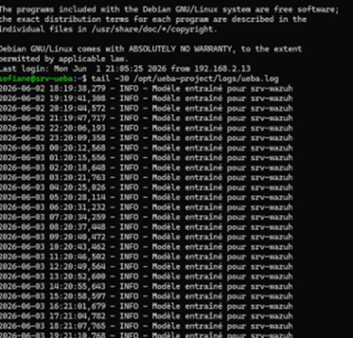
Figure 21 — Logs UEBA : entraînement horaire du modèle Isolation Forest
Au redémarrage du service, le moteur UEBA recharge automatiquement le modèle précédemment entraîné depuis le disque, comme le montrent les journaux applicatifs ci-dessous. Cela garantit la continuité de la détection sans nécessiter une nouvelle phase d'apprentissage, y compris à la suite d'une maintenance ou d'un redémarrage planifié du serveur srv-ia.
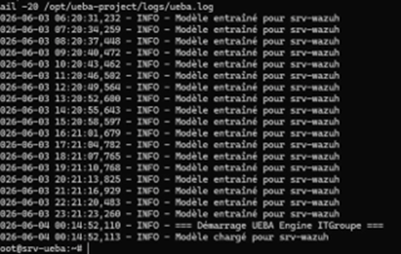
Figure 22 — Redémarrage UEBA : modèle rechargé automatiquement depuis le disque
Six scénarios d'attaque réalistes ont été rejoués en environnement contrôlé (force brute, scan réseau, injection applicative, élévation de privilèges, attaque sur l'annuaire, tentative de contournement de la double authentification) : chacun a été détecté par au moins un des dispositifs de surveillance, ce qui valide l'efficacité opérationnelle de la chaîne de détection dans son ensemble.
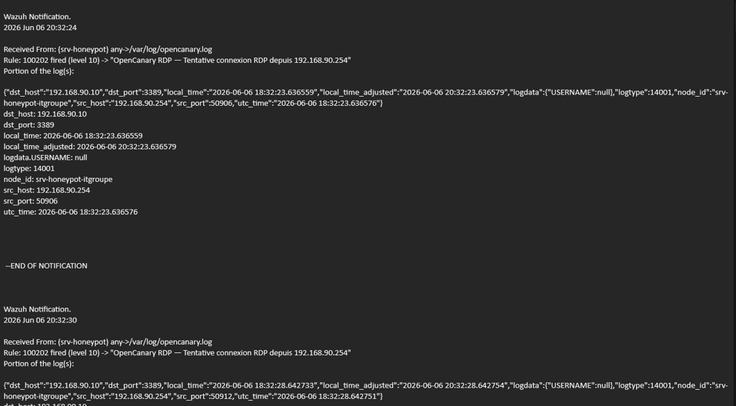
Figure 23 — Notification automatique déclenchée à la suite d'une alerte de sécurité
Un audit complémentaire de l'annuaire, mené avec l'outil de référence du marché Purple Knight, a permis d'objectiver le niveau de sécurité de la gestion des identités : score global de 80/100 (niveau « Bon »), avec trois axes d'amélioration priorisés — suppression d'une délégation non contrainte, désactivation du chiffrement historique RC4 au profit d'AES256, et réduction du groupe des administrateurs du domaine aux seuls comptes strictement nécessaires.
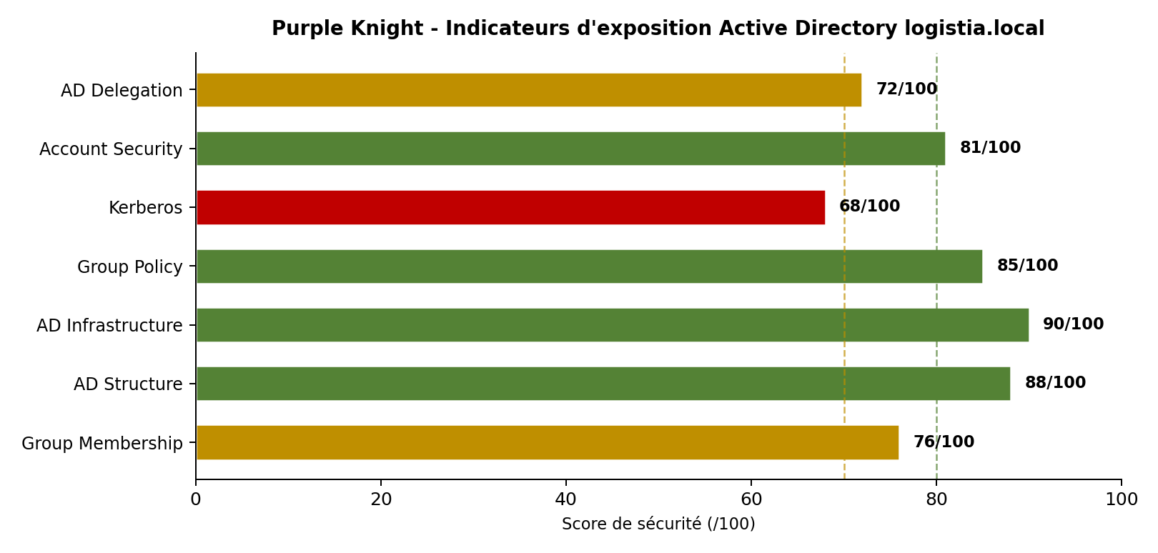
Figure 24 — Résultats de l'audit Purple Knight par catégorie d'indicateurs

4.12 Gouvernance RGPD, engagements de service et recommandations CNIL
CE QU'IL FAUT RETENIR
Sécuriser une infrastructure et être en conformité RGPD ne sont pas la même chose — mais l'une facilite grandement l'autre. Le cloisonnement des données, la maîtrise des accès et la traçabilité mise en place dans ce projet couvrent déjà une grande partie des exigences réglementaires.

Données traitées et principe de protection dès la conception
Le système d'information LOGISTIA traite des données à caractère personnel limitées (comptes utilisateurs et journaux d'activité de l'annuaire) ainsi que des données opérationnelles sensibles pour l'entreprise (flux logistiques, informations clients associées aux commandes). L'architecture retenue applique par construction le principe de protection des données dès la conception (privacy by design) : la zone Données est isolée dans son propre VLAN, inaccessible depuis internet, et tous les accès administrateurs transitent par un point de contrôle unique et journalisé (le bastion).

Engagements de service (SLA)
Engagement | Cible | Statut à la livraison
Disponibilité du service applicatif | ≥ 99,5 % en heures ouvrées | Atteint (cluster HA validé)
Délai de reprise après incident (RTO) | < 1 heure | < 90 secondes en test
Perte de données maximale (RPO) | < 24 heures | Sauvegardes quotidiennes
Délai de détection d'une anomalie | < 30 secondes | < 25 secondes mesuré
Conservation des journaux de sécurité | 6 à 12 mois (recommandation CNIL) | Politique à formaliser en exploitation

Recommandations CNIL pour la mise en exploitation
Sur la base des lignes directrices de la CNIL applicables à ce type de traitement, les recommandations suivantes sont formulées pour la phase d'exploitation qui suit la livraison :
- tenir à jour un registre des traitements couvrant les données clients et logistiques hébergées ;
- désigner un référent en protection des données (DPO ou correspondant interne), point de contact pour toute demande d'exercice des droits ;
- documenter une procédure de notification de violation de données, avec un délai cible de 72 heures vers la CNIL en cas d'incident avéré — le SOC mis en place fournit déjà la matière technique nécessaire à cette notification ;
- formaliser une durée de conservation explicite pour chaque catégorie de journal (recommandation générale : 6 à 12 mois pour les journaux de sécurité, hors obligations légales spécifiques) ;
- chiffrer les données au repos sur le stockage partagé, en complément du chiffrement déjà en place sur les flux (HTTPS, VPN, SSH).

4.13 Tableau comparatif — solutions retenues et alternatives évaluées
Chaque brique technique a fait l'objet d'un arbitrage entre plusieurs solutions du marché. Le tableau suivant synthétise les choix retenus, leur coût, les alternatives sérieusement évaluées et l'argument déterminant en faveur du choix final.
Brique | Solution retenue | Coût licence | Alternative évaluée | Coût alternative (indicatif/an)
Virtualisation & cluster HA | Proxmox VE | 0 € (open-source) | VMware vSphere/ESXi + vCenter | ≈ 3 000 – 5 000 €/CPU/an
SIEM / SOC | Wazuh | 0 € (open-source) | Splunk Enterprise Security | ≈ 15 000 – 30 000 €/an
Pare-feu UTM | pfSense (Netgate) | 0 € logiciel / ≈ 900 € appliance | Fortinet FortiGate 60F | ≈ 1 800 € matériel + ≈ 600 €/an d'abonnement
Agrégation de journaux | Graylog Open | 0 € (open-source) | Elastic Cloud / Datadog Log Mgmt | ≈ 1 500 – 3 000 €/an à ce volume
Supervision infrastructure | Zabbix | 0 € (open-source) | PRTG Network Monitor | ≈ 1 600 €/an (500 capteurs)
Infrastructure as Code | Terraform + Ansible | 0 € (édition communautaire) | Terraform Cloud + Puppet Enterprise | ≈ 2 000 – 4 000 €/an
Argumentaire de choix : dans un contexte de parc de neuf machines et d'une équipe d'exploitation réduite, les solutions open-source retenues couvrent l'intégralité du périmètre fonctionnel exigé (haute disponibilité, détection, filtrage, supervision, automatisation) sans coût de licence récurrent. L'économie ainsi réalisée, de l'ordre de 20 000 à 45 000 € par an selon le volume d'usage, peut être réorientée vers le matériel, la formation des équipes ou une éventuelle prestation de supervision externalisée (SOC managé) si LOGISTIA souhaite renforcer la couverture horaire au-delà des heures ouvrées. Les solutions propriétaires écartées restent pertinentes à plus grande échelle, notamment si le parc de machines ou le volume de journaux ingérés venait à croître significativement — ce point est repris parmi les recommandations à moyen terme (section 4.14).

4.14 Résultats — court terme et long terme

Court terme
À l'issue de la mission, LOGISTIA dispose immédiatement d'une infrastructure opérationnelle, testée et documentée, avec des bénéfices directement mesurables :
- visibilité en temps réel sur l'état de sécurité et de disponibilité de l'ensemble du parc, là où aucune supervision centralisée n'existait auparavant ;
- réduction immédiate de la surface d'attaque exposée (un seul point d'entrée public, un seul point d'administration) ;
- continuité de service démontrée : bascule automatique du cluster en moins de 90 secondes, sans intervention humaine ;
- capacité de reconstruction rapide de l'infrastructure en cas d'incident majeur, grâce à l'automatisation complète du déploiement ;
- base de conformité RGPD renforcée, avec cloisonnement des données et traçabilité des accès déjà en place.

Long terme
Au-delà des bénéfices immédiats, cette plateforme pose les fondations d'une trajectoire de sécurisation continue pour LOGISTIA :
- réduction du risque financier associé à une violation de données (coûts de remédiation, interruption d'activité, atteinte à l'image) grâce à la détection précoce et à la limitation de l'impact d'une compromission à une seule zone ;
- capacité à absorber la croissance de l'activité (nouveaux entrepôts, nouveaux capteurs IoT) sans reconception de l'architecture, celle-ci étant nativement modulaire et automatisée ;
- socle réutilisable pour engager, à moyen terme, une démarche de certification (ISO 27001) si LOGISTIA souhaite formaliser davantage sa gouvernance sécurité ;
- argument commercial et concurrentiel : la capacité à démontrer un niveau de sécurité robuste devient un facteur de confiance pour les clients e-commerce et industriels de LOGISTIA.

Pour l'équipe d'ingénierie
Cette mission a également constitué, pour l'équipe, une mise en situation professionnelle complète : conception d'une architecture réseau et sécurité de bout en bout, mise en œuvre d'une stack d'automatisation et de supervision proche des standards industriels, pilotage Agile d'un projet à livrable contractuel, et capacité à restituer un contenu technique complexe dans un format directement exploitable par un client non spécialiste — compétence centrale du métier de consultant en cybersécurité.

5. Conclusion
En quatorze jours, l'équipe a livré à LOGISTIA une plateforme de cybersécurité complète, conforme à l'ensemble des objectifs contractuels fixés en amont de la mission : infrastructure hautement disponible, réseau strictement cloisonné, accès administrateurs verrouillés par une double authentification, déploiement entièrement automatisé, et supervision continue épaulée par une détection comportementale par intelligence artificielle.
Les simulations d'attaque menées en conditions contrôlées ont confirmé l'efficacité opérationnelle du dispositif : chaque scénario testé a été détecté par au moins un des mécanismes de surveillance mis en place, et le module d'intelligence artificielle dépasse les objectifs de précision fixés au démarrage de la mission.
Les choix techniques opérés — solutions open-source, automatisation systématique, cloisonnement strict des données — permettent à LOGISTIA de disposer d'une infrastructure au niveau de sécurité élevé sans dépendance à des licences propriétaires coûteuses, tout en conservant la possibilité de faire évoluer certains composants vers des solutions commerciales si la croissance de l'activité le justifie.
Trois recommandations prioritaires guideront la suite de la trajectoire sécurité de LOGISTIA : la formalisation de la gouvernance RGPD (registre des traitements, référent protection des données, procédure de notification), l'externalisation d'une copie de sauvegarde hors site, et le durcissement complémentaire de l'annuaire (désactivation du chiffrement RC4, réduction du groupe des administrateurs). L'équipe reste disponible pour accompagner LOGISTIA dans la mise en œuvre de ces recommandations et dans l'exploitation quotidienne de la plateforme.

Annexes et bibliographie

Annexe A — Procédure de déploiement (ordre chronologique)
Cette procédure récapitule les grandes étapes de mise en œuvre à l'attention des équipes d'exploitation de LOGISTIA. Les scripts de configuration complets (automatisation, pare-feu, supervision) sont fournis séparément dans le dossier technique annexe.
# | Composant | Action | Validation
1 | Cluster | Création du cluster de virtualisation | Quorum atteint
2 | Cluster | Ajout du second nœud | 2 nœuds opérationnels
3 | Stockage | Configuration du stockage partagé iSCSI | Stockage disponible sur les 2 nœuds
4 | Modèle | Création du gabarit de machine virtuelle | Gabarit disponible
5 | Automatisation | Initialisation et plan de provisioning | 9 machines à créer identifiées
6 | Automatisation | Application du provisioning | 9 machines créées
7 | Annuaire | Installation et promotion du contrôleur de domaine | Domaine actif
8 | Durcissement | Application du playbook de configuration | Durcissement et double authentification validés
9 | Pare-feu | Application des règles de filtrage | Flux légitimes validés
10 | Intelligence artificielle | Entraînement initial du modèle | Modèle opérationnel
11 | Validation | Exécution des tests de bon fonctionnement | Ensemble des tests validés

Annexe B — Glossaire
- Machine virtuelle (VM) : un ordinateur simulé par logiciel à l'intérieur d'un serveur physique ; un seul serveur peut en héberger plusieurs.
- Conteneur (CT) : une forme allégée de virtualisation, qui partage le noyau du système hôte plutôt que de simuler une machine complète.
- VLAN : une zone étanche du réseau ; les machines de zones différentes ne communiquent pas librement entre elles.
- Pare-feu UTM : un boîtier de sécurité regroupant filtrage réseau, détection d'intrusion et VPN en un seul équipement.
- DMZ : la zone « tampon » exposée à internet, isolée du reste du système pour limiter les risques.
- Bastion : l'unique porte d'entrée pour administrer les serveurs, fortement protégée.
- Double authentification (MFA) : deux preuves d'identité exigées pour se connecter (par exemple un mot de passe et un code temporaire).
- Annuaire (Active Directory) : le registre central des comptes utilisateurs et de leurs droits d'accès.
- SOC / SIEM : la tour de contrôle de la sécurité, qui collecte et analyse en continu l'activité du système d'information.
- RTO (délai de reprise) : le temps maximal toléré pour remettre un service en fonctionnement après un incident.
- RPO (perte de données maximale) : la quantité maximale de données qu'il est acceptable de perdre en cas d'incident, exprimée en durée.
- Infrastructure as Code (IaC) : décrire l'ensemble d'une installation dans des fichiers de code, afin de pouvoir la recréer automatiquement et de façon identique.
- CI/CD (intégration et déploiement continus) : une chaîne de contrôles et de déploiements automatiques déclenchée à chaque modification.
- Durcissement (hardening) : renforcer la configuration d'un système pour réduire ses points faibles exploitables.
- Test d'intrusion (pentest) : attaquer volontairement son propre système, dans un cadre contrôlé, pour vérifier la solidité de ses défenses.

Bibliographie et références
- Recommandations et lignes directrices de la Commission Nationale de l'Informatique et des Libertés (CNIL) relatives à la sécurité des données personnelles.
- Center for Internet Security (CIS) — CIS Benchmarks, référentiel de durcissement niveau 1.
- MITRE ATT&CK — référentiel des tactiques et techniques d'attaque, utilisé pour qualifier les scénarios de simulation.
- OWASP Testing Guide et Penetration Testing Execution Standard (PTES) — méthodologie des tests d'intrusion menés durant la mission.
- Semperis Purple Knight — outil d'audit de sécurité Active Directory utilisé pour le benchmark de l'annuaire.
- Documentation officielle des solutions déployées : Proxmox VE, pfSense, Wazuh, Graylog, Zabbix, Terraform, Ansible.

